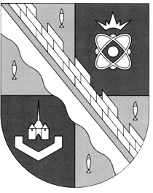
СОВЕТ ДЕПУТАТОВ МУНИЦИПАЛЬНОГО ОБРАЗОВАНИЯ
СОСНОВОБОРСКИЙ ГОРОДСКОЙ ОКРУГ ЛЕНИНГРАДСКОЙ ОБЛАСТИ
(ЧЕТВЕРТЫЙ СОЗЫВ)

Р Е Ш Е Н И Е

от 28.03.2024 года № 22

«О назначении председателя Контрольно – счетной палаты муниципального образования Сосновоборский городской округ Ленинградской области»

Руководствуясь Федеральным законом от 06.10.2003 года №131-ФЗ «Об общих принципах организации местного самоуправления в Российской Федерации» (с изменениями), Федеральным законом от 07.02.2011 года №6-ФЗ «Об общих принципах организации и деятельности контрольно-счетных органов субъектов Российской Федерации и муниципальных образований» (с изменениями), статьей 48 Устава муниципального образования Сосновоборский городской округ Ленинградской области (с изменениями), «Положением о Контрольно – счетной палате муниципального образования Сосновоборский городской округ Ленинградской области», утвержденным решением совета депутатов Сосновоборского городского округа от 27.02.2019 года №15 (с изменениями), совет депутатов Сосновоборского городского округа

Р Е Ш И Л:

1. Назначить на должность председателя Контрольно – счетной палаты муниципального образования Сосновоборский городской округ Ленинградской области Уварову Ирину Павловну на срок полномочий 5 (пять) лет.
2. Настоящее решение вступает в силу с 1 мая 2024 года.

Заместитель председателя совета депутатов
Сосновоборского городского округа А.А. Павлов

Глава Сосновоборского
городского округа М.В. Воронков

